Федеральное государственное бюджетное образовательное учреждение высшего образования

**РОССИЙСКАЯ АКАДЕМИЯ  
НАРОДНОГО ХОЗЯЙСТВА и ГОСУДАРСТВЕННОЙ СЛУЖБЫ  
при ПРЕЗИДЕНТЕ РОССИЙСКОЙ ФЕДЕРАЦИИ**

**ЗАПАДНЫЙ ФИЛИАЛ**

**ОТЧЕТ**

о прохождении   
практики по профилю специальности

УП 02.01 Осуществление интеграции программных модулей

|  |  |  |  |  |  |  |  |  |  |
| --- | --- | --- | --- | --- | --- | --- | --- | --- | --- |
| студента | *22ИСП7-о9* | | | | группы | | *3* | | курса |
| *Дудина Александра Александровича* | | | | | | | | | |
| *Фамилия Имя Отчество* | | | | | | | | | |
| по специальности | | *09.02.07 Информационные системы и программирование* | | | | | | | |
|  |  | *Код, наименование специальности* | | | | | | | |
| Наименование организации | | | | | | *Западный филиал РАНХиГС* | | | |
|  | | | | | | | | | |
| Период прохождения практики | | | | | | *с 27.10.2024 по 09.11.2024* | | | |
|  |  | |  | | |  | | |  |
|  | Дата сдачи | | | | | *09.11.2024* | | | |
|  | Дата защиты | | | | | *09.11.2024* | | | |
|  | Оценка | | | | |  | | | |
|  |  | | | | |  | | | |
| Руководитель практики  от организации | | | | **_______________________** | | | | */Черкасова М.М./* | |
|  | | | | | | | | *Фамилия И.О.* | |
| *09 ноября 2024 г.* | | | | | | | | | |
| М.П. | | | | | | | | | |

Калининград, 2024

Работа с системой GitHub

1. Регистрация и скачивание:

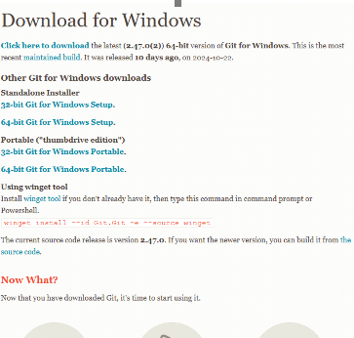

1. Создание репозитория и имя пользователя с почтой и настройка самого Git-а

Инициализация git-a с основной веткой

Проверка статуса репозитория

1. **Игнорирование файлов**. Создал файл .gitignore для исключения из отслеживания ненужных файлов, таких как временные файлы или данные настроек. Это позволило мне сосредоточиться только на важных для проекта данных.

Добавил(закоммитил) файл в репозиторий

и зафиксировал изменения командой git commit -m "Описание изменений"

1. **Просмотр истории изменений.**

Для анализа всех предыдущих коммитов я использовал команду git reflog. Она предоставила мне информацию о каждом изменении: автора, дату и описание.

1. Изображение выглядит как текст, снимок экрана, Шрифт, линия

   Автоматически созданное описание**Генерация SSH-ключа.** Указал файл сохранения ключа. Добавил ключ в аккаунт GitHub для безопасного подключения.

1. Для синхронизации локального и удалённого репозиториев выполнил git remote add origin <ссылка на репозиторий>. Затем отправил изменения на удалённый

Ссылка на GitHub: <https://github.com/shkwlx/praktika1>

1. Создание файла README на сайте GitHub   
   Создание репозитория и выставление галочки на пункте **"Add a README file" или в уже созданном репозитории создать новый файл и написать README.md**
2. Заполнение содержимым README с использованием Markdown для форматирования

1. Сохраняем изменения и добавляем коммит для заметки об обновлении файла.

1. Полученный результат:

## Программа разрабатывалась с целью создать удобный инструмент для проверки надежности любого пароля. Пользователь может легко ввести пароль, нажать одну кнопку, и программа покажет, какие недостатки есть у пароля.

В ходе работы я использовал библиотеку tkinter как основу для графического интерфейса, так как эта библиотека обеспечивает богатый набор компонентов, необходимых для построения интерфейса. С ее помощью я реализовал кнопки и поле ввода.

Основные компоненты:

* Tk.Button – кнопки для ввода/показа пароля
* Tk.Label – поле для ввода.

## Основные функции приложения

1. Ввод пароля пользователем в окно ввода.
2. Кнопка «Скрыть/показать пароль» для повышения конфиденциальности пользователя.
3. Кнопка «Проверить» для запуска основного блока программы и вывода результатов проверки.
4. Вывод результатов проверки и оценка надежности введенного пароля.

Итог

Созданное приложение является удобным и функциональным инструментом для проверки надежности паролей. Пользователь может в пару кликов проверить любой пароль любой сложности и получить структурированный результат.

Скриншоты кода: 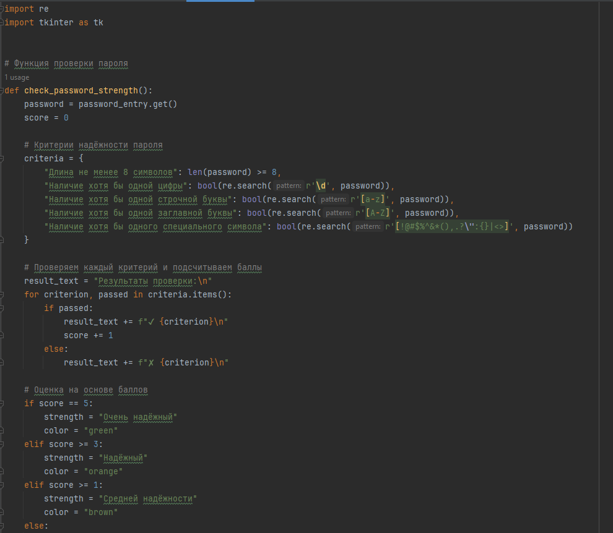

Результат запуска программы:

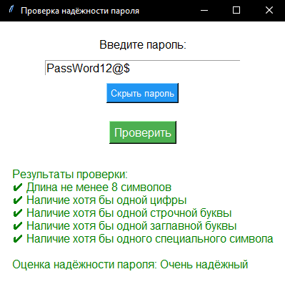

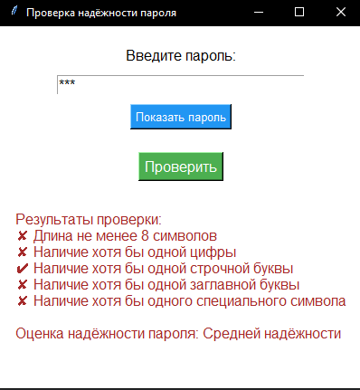

Проектирование автоматизированной информационной системы ветклиники IDEF0 контекстная диаграмма и Декомпозиции процессов

Проектирование и эксплуатация автоматизированной системы ветеринарной клиники

Эта диаграмма описывает основные входы, управления, механизмы и выходы процессов в автоматизированной системе ветеринарной клиники. Все процессы и взаимодействия сведены на высокий уровень.

Основной процесс:

Управление автоматизированной системой ветеринарной клиники

Входы:

* Запросы клиентов – информация о записи на прием, симптомах, результатах обследований и предпочтениях клиентов.
* Требования к хранению и обработке данных – включает медицинские стандарты, регламенты по конфиденциальности, а также требования к обработке лабораторных анализов.

Управление:

* Политика клиники – стратегия предоставления услуг, включая графики приема и медицинские протоколы.
* Нормативные документы – требования по ветеринарной практике, безопасности и защите данных.
* Инструкции по эксплуатации – правила использования программного обеспечения и оборудования сотрудниками клиники.

Механизмы:

* Персонал клиники – ветеринары, ассистенты, администраторы, ответственные за выполнение операций.
* Программное обеспечение – автоматизированная система управления клиникой (ветеринарная информационная система, ВИС), поддерживающая запись, хранение данных и контроль за процессами.
* Оборудование клиники – диагностическое оборудование, устройства для хранения медикаментов и лабораторные инструменты.

Выходы:

* Медицинские отчеты – информация о состоянии животных, результатах диагностики и назначенном лечении.
* Счета и уведомления – подготовленные счета за услуги, уведомления для клиентов о записях, результатах и рекомендациях.

Декомпозиция диаграммы (A-1)

На декомпозиционной диаграмме A-1 процессы из контактной диаграммы разбиваются на более детализированные действия. Каждый процесс представлен в виде отдельных функций или операций, связанных входами, управлением и механизмами.

Декомпозиция автоматизированной системы ветеринарной клиники:

1. Прием пациентов
   * Вход: Заявки на прием (информация о времени, проблемах животных).
   * Управление: Графики приема, правила записи.
   * Механизмы: Администраторы, программное обеспечение записи.
   * Выход: успешно зарегистрированные пациенты и составленный график.
2. Диагностика и лечение
   * Вход: История болезни, симптомы, результаты анализов.
   * Управление: Протоколы диагностики, инструкции по лечению.
   * Механизмы: Ветеринарное оборудование, диагностические лаборатории.
   * Выход: Диагноз и рекомендации по лечению.
3. Учет и управление медикаментами
   * Вход: Информация о поступивших и использованных медикаментах.
   * Управление: Регламент хранения, правила учета.
   * Механизмы: Складские системы, персонал, ответственное за аптечный учет.
   * Выход: Запасы медикаментов (отчеты о наличии, сроках годности).
4. Мониторинг и обслуживание клиентов
   * Вход: Запросы клиентов, обратная связь.
   * Управление: Политика обслуживания, стандарты взаимодействия.
   * Механизмы: ВИС, сотрудники клиентского сервиса.
   * Выход: Уведомления, ответы на запросы, напоминания.

